Polievky
Kurací vývar
Hrachová
Cesnaková
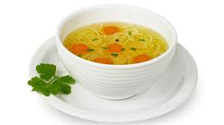
Hlavné jedlá
Segedínsky guláš, knedle
Kurací rezeň, americké zemiaky
Španielsky vtáčik, ryža
Kuracie soté v zemiakovej placke
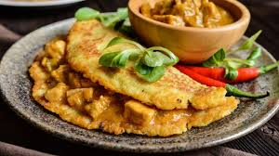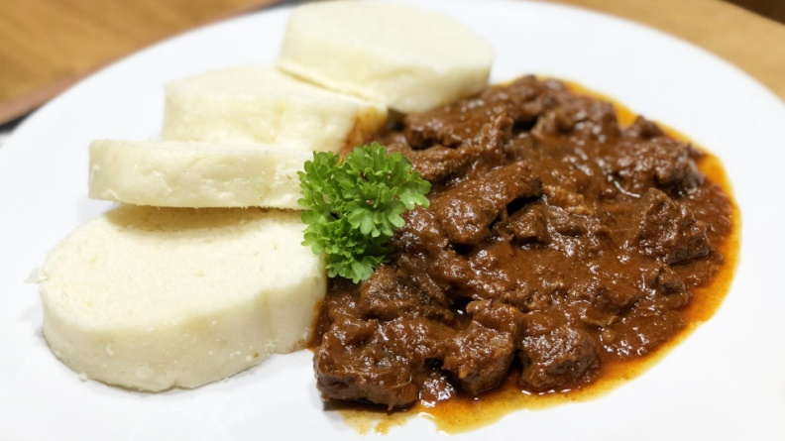
Bezmäsité jedlá
Špenátové halušky so syrovou omáčkou
Špagety s kečupom a syrom
Šišky s džemom
Vyprážaný syr, hranolky, tatárska omáčka
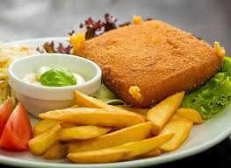

Zákusky
Lávový Koláčik so zmrzlinou Tiramisu 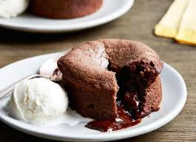 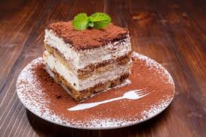
Marlenka Jablková štrúdľa so zmrzlinou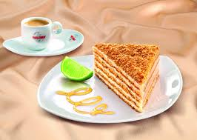 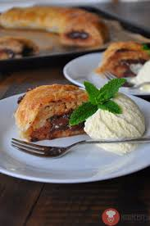
Nápoje
Čapovaná kofola
Vinea
Mirinda
